國小自然與生活科技學習領域 教學武功秘笈（高年級）
台南市國小自然與生活科技領域輔導團
1.岩石和礦物
․要認識岩石和礦物要先從地層的認識，由大的地層，進入地層中的岩石，再敲出岩石中
的礦物。讓兒童仔細的觀察岩石中的小顆粒，可以培養細心的態度。

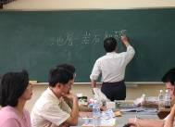 | 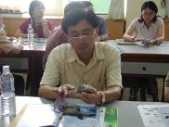 | 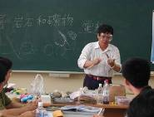
․從地層中去認識岩石和  礦物。 | ․用砂紙磨石頭，可以較容易看到岩石中的小顆粒。 | ․用鐵鎚輕輕敲下小顆粒記得帶上防護罩保護眼睛。
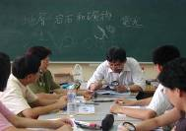 | 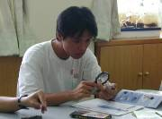 | 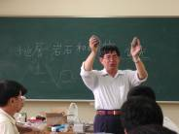
․讓兒童用放大鏡仔細觀察敲下的小顆粒。 | ․使用放大鏡時，手肘要靠在桌上保持穩定。 | ․這兩塊是火成岩，受高溫  而變成紅色。
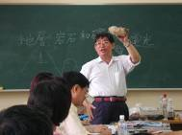 | 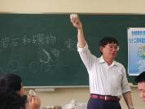 | 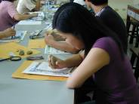
․岩石上的貝殼化石是兒童的最愛。 | ․安山岩裡有黑色長方體的結晶。 | ․用手摸砂岩，可以感覺一  顆一顆的砂粒

2.植物的繁殖
․植物的繁殖除了種子以外，還可以用根、莖、葉來繁殖。
․根可以用甘藷、紅蘿蔔，常用莖來繁殖的有萬年青、黃金葛、桑樹、空心菜、塊莖
（馬鈴薯）..等。葉可以選用落地生根、石蓮、虎尾蘭等。
․繁殖的方式有播種、插枝、出芽分株、走莖、壓條..等。
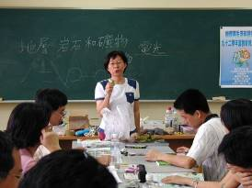 | 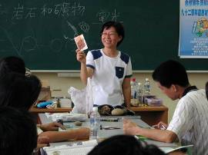
․落地生根的葉緣有生長點，會長出  小芽。 | ․兒童很喜歡種草莓，但要注意種植的  季節是否合適。
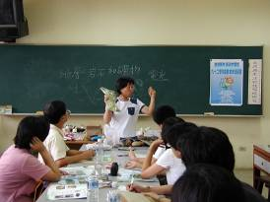 | 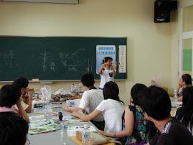
․空心菜的莖上有節，剪一段種在土裡  也會長出小葉子。 | ․有些水生植物靠著走莖，長出另一棵  小芽。
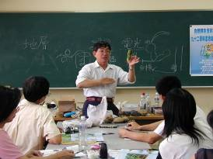 | 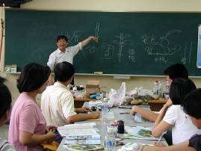
․虎尾蘭的葉子剪下一段，種在土裡，  經過三、四個月後，會從底部長出  小芽來。 | ․剪下的莖要有節，才能長出小芽，  插入土中的部分斜剪，接觸面較大，  吸收水分較多，有利於生長。
3.觀測太陽
․先用指北針定出方向，然後在中心插上大約10公分的小木條或吸管，在頂端黏上一條線。
․將觀測器放在陽光下，每格一小時觀察影子，並在木板上做上記號 →×。
․將線拉至記號×，用量角器測量太陽的高度角。
․水桶的手提圈可以當太陽的軌跡路線。
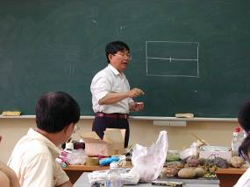 | 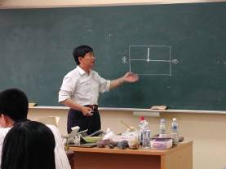
․利用紙或木板，在中心做個記號。 | ․黏上小木條或吸管，再用指北針定出  東、西方向。
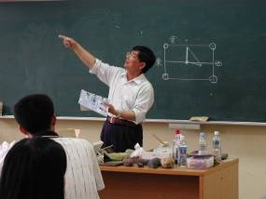 | 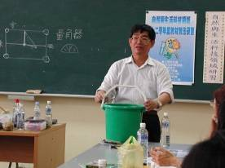
․把線拉到影子頂端形成一個三角形。 | ․利用量角器量出太陽的高度角。
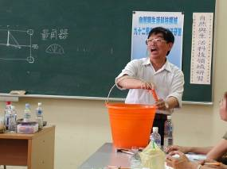 | 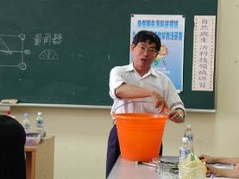
․水桶的手把可以當成太陽在天空運行  的路線。 | ․移動手把的角度調整成四季太陽在  天空運行的軌跡。
4.空氣與燃燒
․空氣中的氧會幫助蠟燭燃燒，瓶子中的氧氣用完了，蠟燭就熄滅了。
․滅火器能使燃燒的火熄滅，有的是利用隔絕空氣的方法，有的是產生不能幫助燃燒的
二氧化碳來滅火。
․氧氣和二氧化碳要怎樣製造？怎樣檢驗？還有哪些特性呢？
（1）材料：紅蘿蔔、雙氧水、錐形瓶、薊形漏斗、橡皮軟管、水族箱、集氣瓶、線香、火柴、橡皮塞、水果刀
（2）方法：
˙水族箱裝八分滿的水，集氣瓶也裝滿水，然後倒放在水族箱裡。
˙把橡皮軟管接在錐形瓶的側面小孔。
˙將紅蘿蔔切成小塊，放入錐形瓶中。
˙把薊形漏斗插入橡皮塞的洞裡，塞住瓶口。
˙將稀釋後濃度5﹪的雙氧水，從薊形漏斗倒入錐形瓶中。
˙把橡皮軟管放入水族箱裡，先讓錐形瓶裡的氣體跑掉。
˙把橡皮軟管放入集氣瓶中，收集氧氣。
˙把點燃的線香放入收集的氧氣瓶中，觀察線香的變化。
（3）注意：
˙實驗室裡的雙氧水是35﹪，必須加水稀釋成5﹪的雙氧水使用才比較安全。
˙不小心碰到雙氧水，皮膚會冒泡、變白、刺痛，要趕快到水龍頭下沖水。
˙一開始冒出的氣泡不要收集，那是錐形瓶裡原來的空氣，而不是氧氣。
˙收集氧氣的方法，稱為排水集氣法。
˙在線香上纏繞一些鋼棉，放入氧氣瓶中，會像仙女棒一樣燃燒起來。

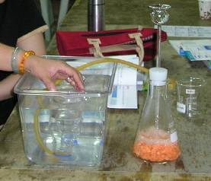 | 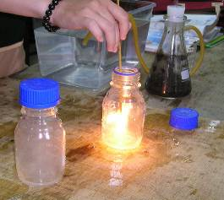
用排水集氣法收集氧氣 | 線香放入氧氣中會劇烈燃燒

5.四季的學習
․晝夜和四季的單元是一個較抽象的概念，對兒童的學習來說是困難的，怎樣利用一些簡
單的教具或模型來讓兒童能清楚的看出春分、夏至、秋分、冬至呢？
․而市面上的地球儀所指的北極星方向並不是真正北極星的位置，會讓兒童產生誤導。
1.簡單的四季操作模型
（1）製作方法：
․在兩塊木板上畫上一樣大的圓，並畫成四份。
․在圓心和四個邊點鑽洞。
․一個大的保麗龍球當地球，小的當太陽，用一樣長的木條穿過中心。
․將太陽插在兩塊木板的圓心，地球則插在圓週的洞。
․剪一個小人立在地球臺灣台南的位置上。
․完成圖如下：
（2）操作方法
․將中心點抬高23.5度對著北極星的方向。
․從北極星看地球是以逆時針的方向運行。
․注意觀察太陽的位置是在台南紙娃娃頭的哪一個方向。
․從太陽和台南紙娃娃的位置來分辨出四季。
․四季的位置如下圖：
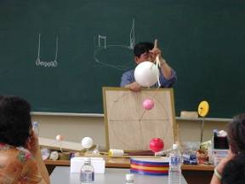 | 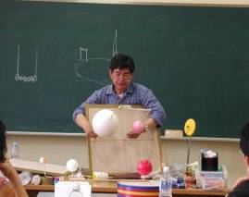
冬至：太陽在台南紙娃娃頭頂的南方 | 春分：太陽在台南紙娃娃的頭頂偏南
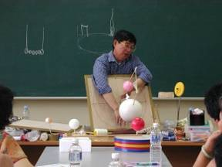 | 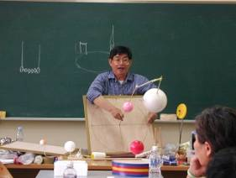
夏至：太陽在台南紙娃娃的頭頂上 | 秋分：太陽在台南紙娃娃的頭頂偏南
6.用力的工具
․用力的工具是從低年級的玩翹翹板開始。翹翹板兩邊放上東西會怎樣？怎樣玩翹翹板才
會平平的呢？然後進入槓桿，槓桿兩邊的砝碼怎樣掛才會平衡？再由槓桿轉換成輪軸。
輪軸要怎樣掛砝碼，才會轉動？要怎樣掛砝碼，才不會轉動？
․老師可從一桶水進入，一個人提很重，兩個人要怎樣提（翹翹板、槓桿的加入），有沒有
更好的方法（輪軸、滑輪的進行）..等，漸漸引導到生活中使用的工具。
․也可以用學騎腳踏車來帶入簡單機械的問題。
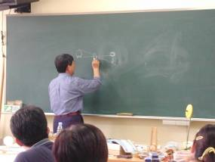 | 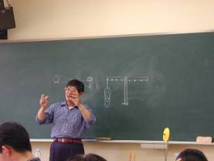
怎樣玩翹翹板才會平平的呢？ | 槓桿兩邊的砝碼怎樣掛才會平衡？
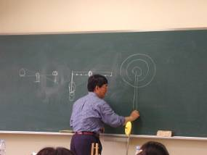 | 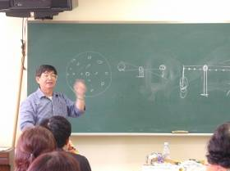
輪軸要怎樣掛砝碼，才不會轉動呢？ | 在圓盤上設計不同的洞，當成輪軸的  實驗
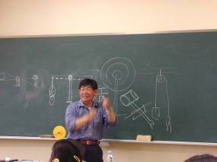 | 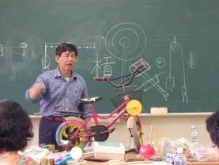
用滑輪來拉，會省力嗎？ | 學騎腳踏車是很生活化的問題
7.迷你電動機
․將漆包線繞在彩色筆上，大約5-10圈，將兩端拉直。
․用砂紙把一邊的漆包線全括乾淨，另一邊則括一半即可。
․用迴紋針做兩個支架黏在電池的兩極。
․在電池上貼一塊圓形磁鐵，將線圈放在迴紋針上。
․輕輕轉動線圈，若無法轉動則要檢查看看，調整各部分。
․圖示如下：
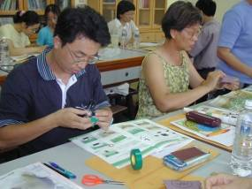 | 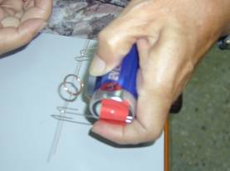
將迴紋針固定 | 試試看，線圈能不能轉動
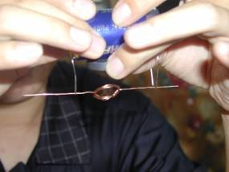 | 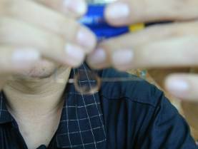
調整線圈和磁鐵的距離 | 再試一下，哇！終於轉起來了！

8.看星星
․看星星的學習，必須先從與兒童生活有關的主題來引起兒童學習的興趣，例如：說故事教學法、我的生日星座..
˙說故事教學法-冬季的星座
有一個獵人要去打獵，小朋友你們想想看獵人會帶什麼呢？
帶獵犬..一隻大的一隻小的
會帶兒子..嗯！雙胞胎
打到獵物怎麼辦呢？..用牛車載回來..
類似這樣的故事對話，就能把獵戶座、大犬座、小犬座、雙子座、御夫座、金牛座..這些冬季夜空明亮的星星標示出來，有故事的描述、有圖案的排列，如此可以引起兒童關心、喜歡星星的興趣。
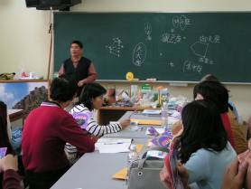
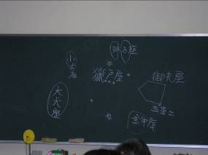

․讓兒童發表看星星的經驗，思考比較為什麼台南的星星那麼少，鄉下或海邊的星星那麼多？
˙老師以「星星有什麼特別的地方？」引導兒童討論、思考星星的顏色、亮度、距離..等問題。
˙有些兒童會對星星很有興趣，會問很多奇奇怪怪的問題，這時老師和兒童可以一起收集資料、整理分析、共同討論。老師要學會等待，少囉唆、多讓兒童發揮想像空間和創意。
˙從獵戶座的星星故事引起兒童想認識星星的慾望，這時兒童會提出可以用星座盤來認識天上的星星，老師提供星座盤就成了是兒童的需求，當兒童有想學的動力時，星座盤的教學才是有意義的學習。
˙星座盤的操作
1.先將星座盤面上的月份、日期、時間對好。
2.面對北方，將星座盤的北字朝下。
3.星座盤上的北極星對著真正的北極星方向，大約仰角23度。
4.一邊看著星座盤一邊對天空，認識天空的星座。
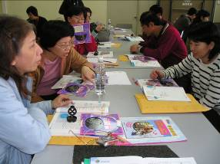 | 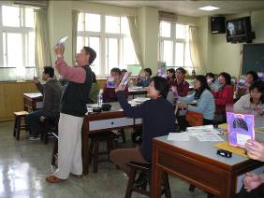
利用指北針，找出北方。  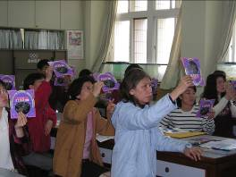 | 面向北方，將星座轉動調整月、日、時刻到要觀察的時間。

星座盤的另一面是南方的天空，可以轉過來面對南方，尋找南方的星座。

˙一支小雨傘
也可以利用一把小雨傘，先在雨傘上貼出東、西、南、北，四個方位，然後再將天空中明顯的、重要的星座（如大熊座、仙后座、獵戶座、天琴座..），用圓形小貼紙貼在雨傘上，以傘頂的中心當北極星，可以一邊旋轉一邊觀察星星的運動。
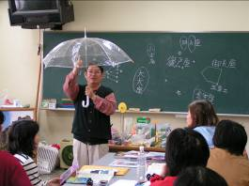
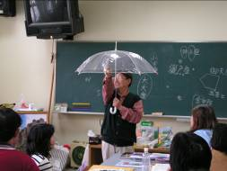

˙尋找北極星
利用在墾丁青年活動中心拍攝到的星空照片，放大來進行尋找北極星的學習，先讓孩子找找看，照片上有什麼星座，然後利用北斗七星的杓口延長5倍來找北極星並指出北極星的位置。也可以讓孩子轉動星座盤，找找看這張照片可能是在哪天、哪個時間拍攝的。
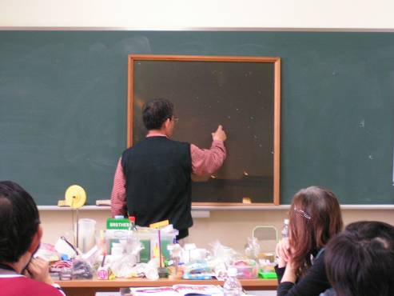

˙觀察星星的運動
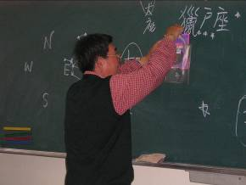
將投影片、透明塑膠片或描圖紙放在星座盤上，然後三個小朋友合作一個固定星座盤、一個旋轉星座盤另一個拿油性筆選擇一個星座畫出2小時、4小時的運動位置。

9.自製玩具樂器
˙讓兒童發表看過的樂器，也可以看真實的樂器或圖片問兒童：「這些樂器有什麼特別的地方？」這樣的問話能引導兒童仔細去觀察、去發現各種樂器不同的地方。
˙老師問：「這些樂器怎麼會發出不一樣的聲音呢？」引導兒童去觀察、思考、推理聲音是從樂器的哪個部位發出的？
˙讓兒童一人一條橡皮筋，去拉拉看、彈彈看，就能看到橡皮筋的振動，也能發現橡皮筋拉得越緊聲音越高；拉得越鬆，聲音就越低。
˙「橡皮筋的聲音很小聲，怎樣才能讓聲音變大聲呢？」老師要準備各種大大小小的空罐、盒子、容器..等，讓兒童試試看、做做看。
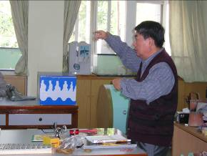
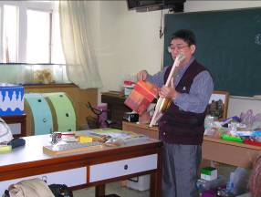

把橡皮筋一拉，用手彈一彈，就能觀察到橡皮筋的振動，也會聽到聲音。
讓兒童多試幾種不同的盒子，餅乾的鐵盒是很好的音箱。

10.酸與鹼
˙要檢驗水溶液的性質，用紫色高麗菜汁是效果最明顯的指示劑。紫色高麗菜可以用榨汁機榨出原汁使用、也可以加水煮一煮或是泡熱水，但以榨出原汁的紫色高麗菜汁顏色最深、效果最好。
˙紫色的蕃薯（芋頭蕃薯）也是檢驗水溶液酸鹼性很好的試劑，遇到酸性會變成紅色、遇到鹼性會變成綠色，遇到中性會呈紫色。還有紫色的劍蘭花以及廣用試紙，都是酸鹼分明的試劑。
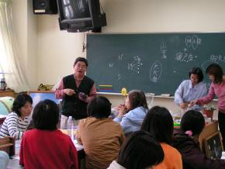
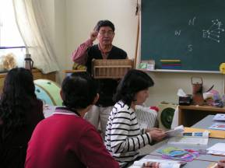

這是兒童自己釘的試管架，堅固耐用。
紫色高麗菜榨成汁，是很好的酸鹼指示劑。

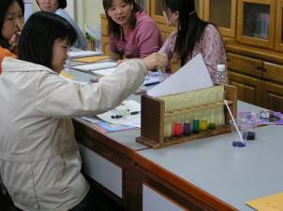
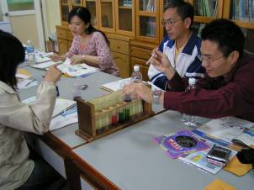

用紫色高麗菜汁滴滴看，不同的顏色代表不同的pH值。
在試管後面放一張白紙，可以更清楚的觀察到顏色的變化。

11.熱的傳導
˙其實國小兒童最好不要使用酒精燈來加熱，如果真的要使用酒精燈，老師一定要先檢查酒精燈，看看有沒有裂縫或品質不好。最好是使用電磁爐、電鍋或蠟燭來加熱，危險性較小。
˙要觀察熱的傳導時，可以在湯匙柄上塗上一層薄薄的奶油，然後用夾子夾
住湯匙，將湯匙前端放在點燃的蠟燭上，一會兒，就會看到奶油慢慢的融
化，認識熱的傳遞是連續性的，如果像課本滴3滴蠟油，那兒童會誤解熱
是跳躍的傳著。
˙要比較不同東西的傳熱快慢情形，可以將竹筷、塑膠筷、不鏽鋼筷，綁在一起，然後塗上一層奶油，再放在蠟燭上燃燒一會兒，就能看到傳熱的快慢情形。
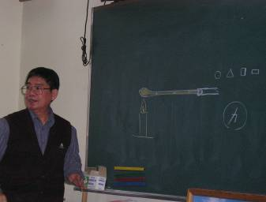

在湯匙柄上塗上一層薄薄的奶油，放在點燃的蠟燭上，觀察奶油融化情形，了解熱的傳遞。

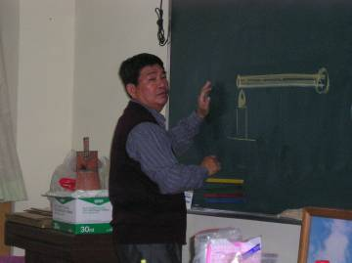

將不同材質的筷子綁在一起，塗上奶油，放在點燃的蠟燭上，觀察奶油融化的快慢情形。

12.宇宙中的太陽系
․先從五年級兒童看星星單元的舊經驗來引導兒童思考，宇宙中有這麼多的
星星，這些星星都和太陽一樣會發光發熱，而太陽系只是宇宙中的一小點。
․從太陽系的九大行星基本資料和拍到的圖片做個比較，盡量讓兒童討論、
發表，看圖說話。例如：小朋友，你從這張圖片發現了什麼？ 以這樣的問
話引起兒童的思考、討論。
˙兒童喜歡問這樣的問題：「地球是怎樣形成的？」、「為什麼行星都是繞著太
陽轉？」、「行星運動的方向一致嗎？」、「行星運動快慢一樣嗎？」、「有沒有外星人？」...老師和兒童可以一起蒐集相關的書籍、圖片、網站資料、動畫..等。
˙為什麼太陽、星星、地球、月亮..都是圓的呢？
可以利用「柑仔」來搓湯圓，一直搖一直旋轉，湯圓就會越來越圓來引導類化思考。

˙六年級的兒童要讓他們學會從資料裡分析、推論、解釋，為什麼只有地球有人、有生物，讓他們感覺到這特別不容易的地球，才會疼愛地球。
˙九大行星中只有地球有生命，這是因為太陽的光和熱，這是很重要的，可以讓孩子多討論、發表。

˙如果時間足夠，可以利用保麗龍球，讓孩子模擬行星的運動。
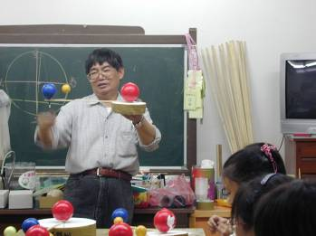

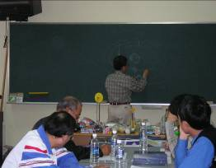

水星
金星
地球
太陽
火星

鐵絲

木板

13.熱對物質的影響
（1）引導兒童思考
老師今天早上賴床，太慢起床，趕著上班，沒吃早餐怎麼辦呢？
兒童會提出買麵包、牛奶、烤土司…等的想法。

（2）烤土司（五官觀察）
老師利用烤麵包機來烤土司，先故意把土司烤焦了。
兒童利用五官觀察烤土司過程中的變化。

（3）土司烤焦了
讓兒童思考土司怎麼會烤焦了？
烤焦的土司和原來的土司有什麼不同？
烤焦的土司是因為烤太久了、麵包機太熱了…

（4）探討熱對其他物質的影響
例如：煎蛋、冰塊融化…

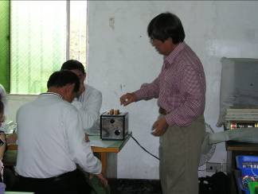 | 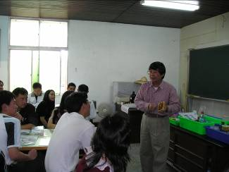
利用烤土司引導兒童五官觀察、思考熱對物質的影響。 | 烤焦的土司和原來的土司有什麼不同？能變回原來的土司嗎？

（5）熱脹冷縮--氣體遇到熱體積會膨脹，遇到冷體積會縮小。
˙寶特瓶的肥皂泡
老師可以雙手互相摩擦，摩擦生熱，然後握住寶特瓶，在寶特瓶的平口塗上一層肥皂膜，這時因寶特瓶內的氣體受熱膨脹，而使得肥皂膜突出形成一個肥皂泡。
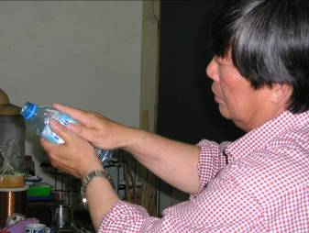

兒童對寶特瓶的肥皂泡提出懷疑，認為可能是老師用力壓寶特瓶的關係。

˙玻璃瓶的肥皂泡
因為兒童對寶特瓶肥皂泡的質疑，這時改用玻璃瓶來試試看，瓶內的空氣遇熱膨脹，一樣會產生肥皂泡，而不是老師用力壓瓶子而產生的。

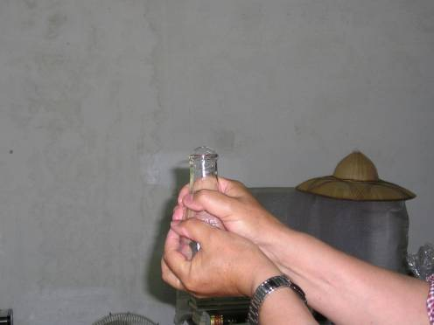

14.燒杯結霜了
（1）器材：燒杯、冰塊、鹽、鏟子、塑膠盆、溫度計、放大鏡
（2）方法：
˙把冰塊倒入塑膠盆中。
˙把鹽加入冰塊。
˙用鏟子攪一攪，讓冰塊和鹽充分混合。
˙用溫度計測量塑膠盆裡冰塊的溫度。
˙把鹽和冰塊的混合倒入燒杯裡。
˙用放大鏡觀察燒杯外壁結霜的變化。
（3）注意：
˙冰塊加鹽後溫度會降到零下20度左右，不要讓兒童用手去摸會凍傷。
˙利用放大鏡仔細觀察霜的顆粒，如果有立體顯微鏡觀察會更清楚。

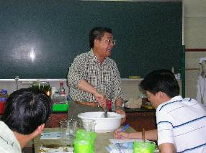 | 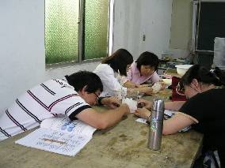
用鏟子攪拌冰塊和鹽 | 利用放大鏡觀察霜的顆粒

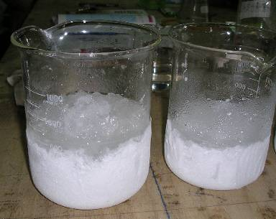

經過10幾分鐘後，在玻璃杯外的下方，發現了一大片厚厚白白的霜。

15.太陽四季運行軌跡模型
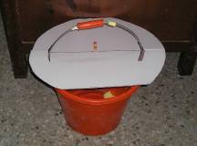
（一）材料：水桶、珍珠板、鉛筆、泡棉膠、指北針
（二）方法：
˙剪一塊珍珠板放在水桶上，高出水桶約5公分。
˙珍珠板上剪2個細縫，讓手把露出來。
˙在珍珠板中間插入一支鉛筆，當做人。
˙用泡棉膠當作天空中運行的太陽。
˙利用指北針找出南北方，將手把對著東西向。
˙移動手把，探討春分、夏至、秋分、冬至太陽的運行軌跡。

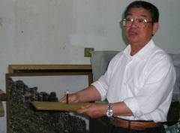 | 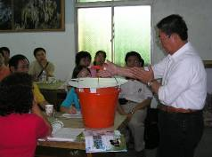 | 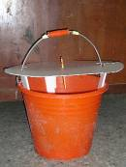
利用竿影觀測太陽行進路線 | 將手把對著東西方 | 模型側面圖

16.水入錢出的要點
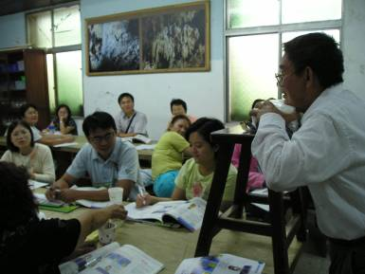
˙孩子在觀察水入錢出的活動時，常無法固定位置，即使地上畫一條線，孩子還是會把頭往前伸，以致把水加入碗裡，讓錢幣看得見，就會有的看到了、有的看不到。
˙可以指導孩子使用到眼科檢查眼睛時，下巴固定的方式，這樣太家就不會有人把脖子伸長。

